“갤럭시 S10, 암호화폐 간편결제 지원한다”
암호화폐 간편결제 서비스 코인덕, 갤럭시 S10 탑재

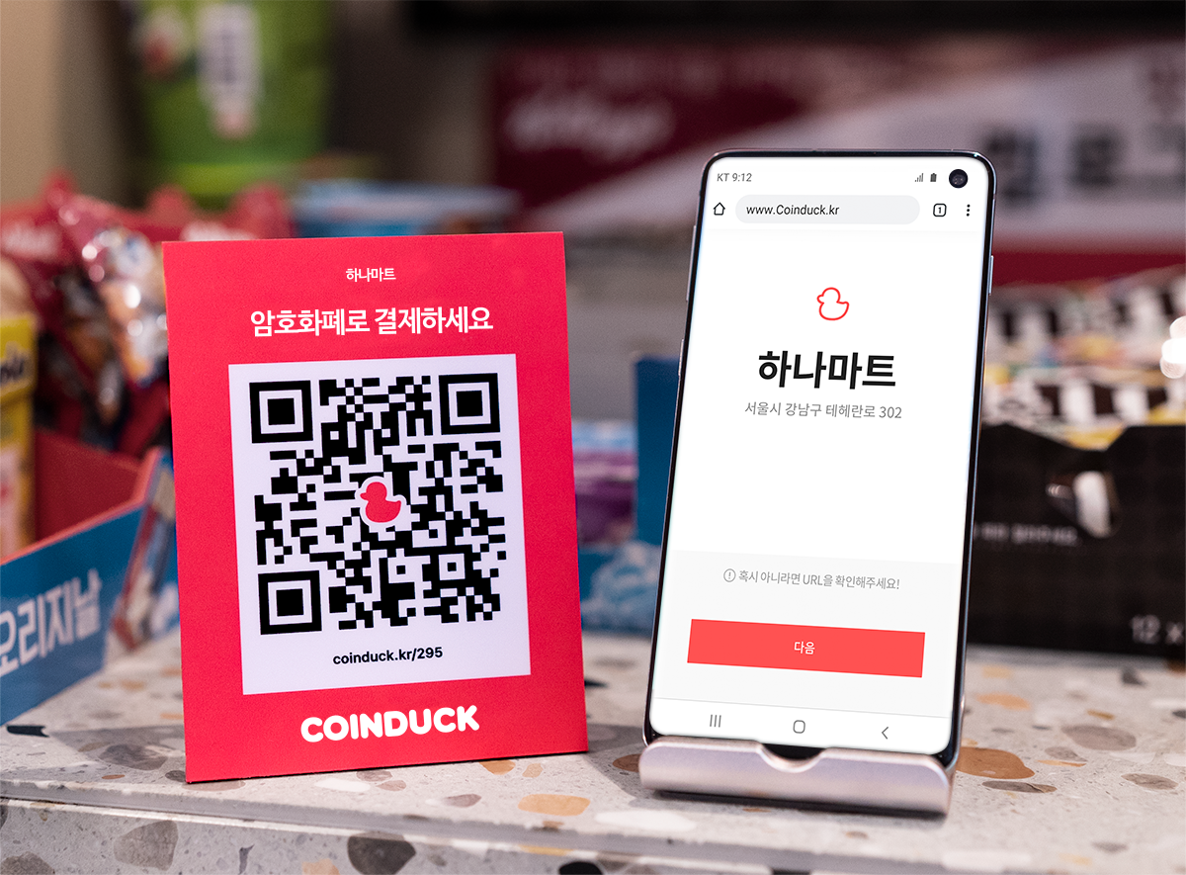

체인파트너스(대표 표철민)는 자회사인 코인덕(대표 신민섭, http://coinduck.kr/)의 암호화폐 간편결제 서비스가 삼성전자의 플래그십 스마트폰인 갤럭시 S10에 탑재됐다고 밝혔다. 앞으로 갤럭시 S10 이용자는 코인덕과 제휴된 온오프라인 매장에서 암호화폐로 결제할 수 있다.

코인덕은 지난 2018년 1월 출시된 세계 첫 이더리움 기반 결제 서비스다. 서비스 1년만에 전국에 1천여 개의 가맹점을 모았다. 암호화폐로 세금도 내는 것으로 유명한 스위스 주크(Zug)시의 크립토 밸리(Crypto Valley)보다 가맹점이 많다. 지난해 12월 삼성전자의 스타트업 육성 프로그램인 ‘C랩’에 선발된 코인덕은 이후 삼성전자와 암호화폐 결제 서비스를 구축하기 위해 긴밀히 협업해왔다.

코인덕 암호화폐 결제는 갤럭시 S10에서 ‘삼성 블록체인 월렛(Samsung Blockchain Wallet)’ 앱을 내려받아 이용할 수 있다. 디앱(DApp) 탭에서 코인덕을 실행해 가맹점에 놓인 QR코드를 스캔하면 결제금액을 입력할 수 있다.

입력한 결제금액은 현재의 암호화폐 시세로 자동 변환된다. 사용자는 승인만 누르면 지갑에 담긴 암호화폐가 자동 차감되면서 결제가 완료된다. 기존 암호화폐 결제 방식은 가맹점의 지갑 주소를 복사해 개인 지갑에 붙여넣어야 하는 불편함이 있었다. 코인덕과 삼성 블록체인 월렛 연동으로 사용성이 획기적으로 개선됐다.

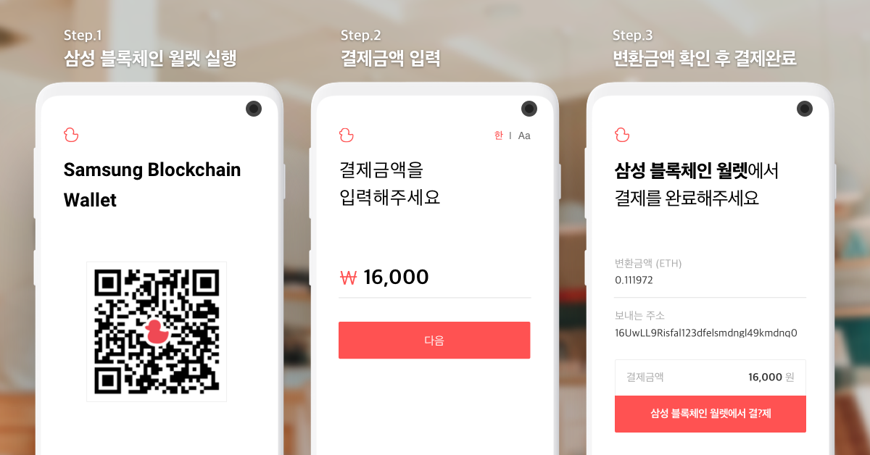
삼성 블록체인 월렛 내 코인덕 구동 화면 예시

결제가 완료되면 가맹점 사장님은 문자메시지(SMS)로 안내를 받게 된다. 정산은 다음날 은행 계좌로 이루어진다. 따라서 사장님이 암호화폐를 전혀 몰라도 결제를 받을 수 있다. 이미 코인덕은 전국 가맹점을 대상으로 1년간 서비스를 안정적으로 운영해왔다. 결제 수수료도 거래 금액에 상관없이 1%로 카드 수수료 대비 크게 저렴하다.

또한 코인덕은 모든 거래내역을 이더리움 블록체인에 기록하는 100% 온체인(On-chain) 방식을 택해 보안성과 확장성이 뛰어나다. 이 방식으로는 거래 위변조가 불가능하고 전세계 모든 암호화폐 지갑과 거래소 이용자에게 결제를 받을 수 있다. 별도 연동을 통해 삼성 블록체인 월렛 이용자는 다른 지갑 이용자보다 쉽게 코인덕으로 결제할 수 있다.

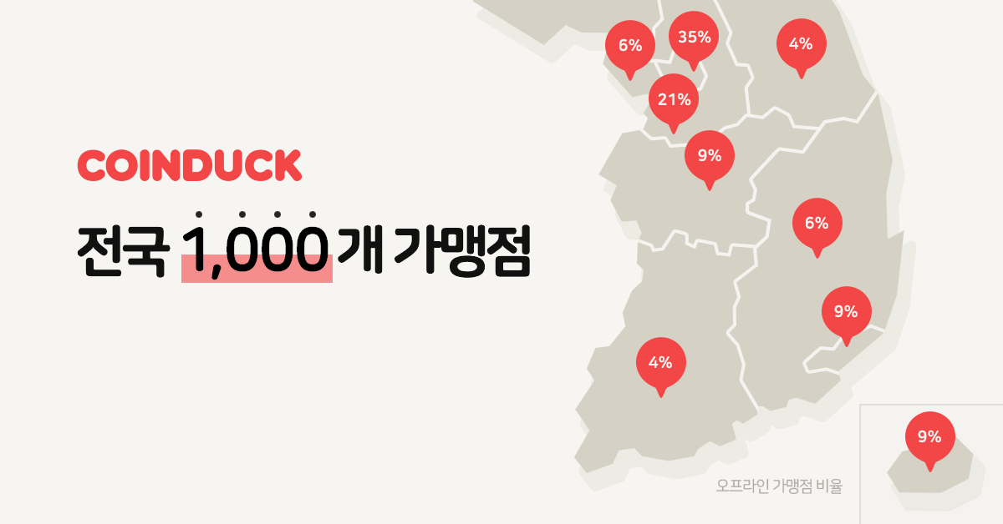

작년 2월 동계올림픽 때는 외국인 관광객들이 코인덕 가맹점 중 하나인 평창의 스키 렌탈샵에서 원화 대신 암호화폐로 결제해 포브스(Forbes) 등 외신의 주목을 받았다. 작년 7월에는 국내 최대 규모의 고속도로 휴게소인 덕평자연휴게소에 코인덕의 암호화폐 결제 솔루션이 도입되기도 했다.

코인덕 신민섭 대표는 “아직은 변동성이 높은 암호화폐를 누가 결제에 쓰겠냐는 인식이 크지만 앞으로 원화나 달러 가치에 고정된 암호화폐를 코인덕에 연동하고 갤럭시처럼 널리 쓰이는 폰에서 결제할 수 있게 되면 상황은 하루아침에 바뀔 수 있다"며 “특히 암호화폐 결제는 외국인 관광객의 국내 소비를 촉진하거나 과거 ‘천송이 코트' 문제와 같이 해외 고객들이 국내 쇼핑몰을 이용할 때 겪는 불편을 크게 줄일 수 있을 것으로 기대되는만큼 서비스를 계속 키워가겠다"고 밝혔다.

코인덕은 결제 가능한 암호화폐로 아직 이더(ETH)만 받고 있지만, 체인파트너스가 운영하는 암호화폐 거래소인 ‘데이빗’(http://daybit.com)과의 연동을 통해 점차 지원하는 암호화폐를 늘려간다는 계획이다.

(끝)

기사 관련 문의 : (주)체인파트너스 커뮤니케이션팀 김예지 PR 매니저
yeji@chain.partners / 010-7586-8489

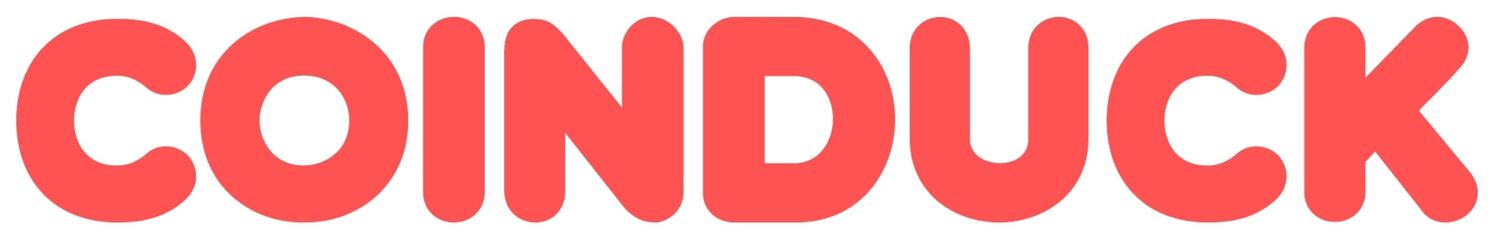

코인덕(Coinduck)은?

코인덕은 2018년 1월 출시된 세계 첫 이더리움 기반 암호화폐 결제 서비스다. 비트페이(BitPay), 코인베이스 커머스(Coinbase Commerce) 등 오프체인(Off-chain) 방식의 기존 암호화폐 결제 서비스와 달리 100% 온체인(On-chain) 방식을 택한 것이 큰 특징이다.

이더리움 네트워크 상황에 의존적이어서 오프체인 방식 대비 결제 속도는 다소 느리지만 여러 편리함이 있다. 모든 거래가 블록체인에 직접 기록되어 거래 위변조가 불가능해 보안이 뛰어나다. 또한 이더리움을 주고받을 수 있는 전세계 모든 전자지갑과 거래소 앱을 통해 결제할 수 있어 자기 지갑 앱을 써야만 결제 가능한 기존 오프체인 방식 결제 서비스 대비 확장성이 높다.

코인덕은 2017년 11월 체인파트너스의 사내 벤처로 출발해 2018년 8월 분사했다. 서비스 1년간 한국에서만 1천개의 가맹점을 모았다. 2018년 10월 이스라엘 업체인 시린랩스(Sirin Labs)가 개발한 세계 최초의 블록체인 스마트폰 ‘핀니(Finney)’의 결제 분야 핵심 파트너가 되었다.

2018년 12월 삼성전자의 스타트업 육성 프로그램인 ‘C랩’에 선발됐다. 이후 삼성전자와 협업해 암호화폐 결제 서비스로는 최초로 갤럭시 S10 시리즈에 탑재됐다. ‘암호화폐를 생활 속으로’를 모토로 열심히 뛰고 있다.

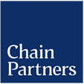

체인파트너스는?

체인파트너스는 연속 창업자인 표철민 대표가 2017년 7월 설립한 한국의 첫 블록체인 컴퍼니 빌더다. 블록체인과 암호화폐 관련 스타트업을 만들고 키우는 일을 한다.

설립 1년만에 DSC인베스트먼트, 캡스톤파트너스, 프리미어파트너스, 스마일게이트인베스트먼트 등 한국을 대표하는 투자사들로부터 기록적인 140억원의 시리즈 A 투자를 유치했다. ‘건강한 블록체인 생태계 조성에 앞장서겠다'며 지금껏 한번도 직접 ICO를 통한 자금 조달을 하지 않았다.

규제를 준수하는 국내 첫 암호화폐 장외거래(OTC) 데스크인 ‘체인파트너스 OTC’, 증권가의 시선으로 암호화폐 시장을 조명하는 ‘체인파트너스 리서치센터', 블록체인 프로젝트를 자문하는 ‘체인파트너스 어드바이저리(Advisory)', 암호화폐 거래소 ‘데이빗(DAYBIT)’, P2P 암호화폐 안전거래 플랫폼 ‘비하인드(Behind)', 암호화폐 결제 서비스 ‘코인덕(Coinduck)’ 등 한국에서 유일하게 ‘크립토 금융 사업의 A to Z’를 운영하고 있다.

블록체인 거버넌스 컨설팅 서비스 ‘밸리데이터원(Validator1)’, 이오스 블록체인 엑셀러레이터 ‘이오시스(eosys)’, 디앱 스튜디오 ‘젤리주스(JellyJuice)’ 등을 통해 블록체인 생태계 조성에도 앞장서고 있다. 암호화폐 지갑 ‘노바(NOVA)’, 탈중앙화 거래소 ‘이오스닥(EOSDAQ)’ 등 여러 블록체인 스타트업에도 투자했다.

미국 샌프란시스코와 유럽 몰타, 싱가포르 등에 해외 법인을 두고, 한국이 낳은 세계적인 블록체인 회사가 되기 위해 불철주야 뛰고 있다. (https://chain.partners)

